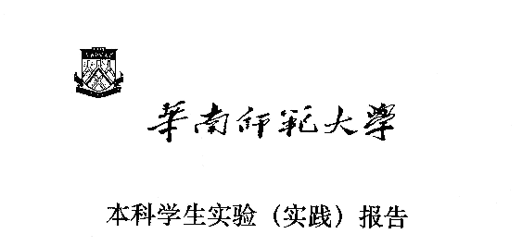

院 系：计 算 机 学 院

实验课程：编译原理
实验项目：C++源代码单词扫描程序（词法分析）
指导老师：xxxxxxxxxx
专 业：xxxxxxxxxx
班 级：xxxx级xx班
学 生：xxxxxxxxxxx
学 号：xxxxxxxxxxx

华南师范大学教务处

C++源代码单词扫描程序（词法分析）

- 实验目的
利用C++编程实现编译原理中词法扫描分析器的功能
- 实验内容
必做内容：
1. 把C++源代码中的各类单词（记号）进行拼装分类。C++语言包含了几种类型的单词（记号）：标识符，关键字，数（包括整数、浮点数），字符串、注释、特殊符号（分界符）和运算符号等【详细的单词类别及拼装规则见另外的文件说明】。
2.要求应用程序应为Windows界面。
3.打开一个C++源文件，列出所有可以拼装的单词（记号）。
4.应该书写完善的软件设计文档。
选做内容：
预编译系统的实现----打造具有个人风格的XC++语言（单词替换）
1.描述具有风格的XC++的单词有哪些，分别对应原C++的是哪些单词。
2.实现这个单词替换方案。
3.需要按上述1,2的内容书写相应的设计文档。
- 设计思路
用户选择并打开文件后，将文件的内容读取到内存的缓冲区中保存以备处理。

对于代码分析的部分：
代码分析是根据不同的单词的情况来处理，主要分为运算符，数字常量，字符常量，字符串常量，符号常量，关键字，标识符。在处理时传入一个字符串，然后一个一个字符去遍历分析，同时在遍历字符的过程中忽略空格，换行符，制表符。处理使用switch分支结构。
首先要处理比较泛化的部分，先处理标识符，对于标识符的处理思路是一直读取直到发现不属于标识符的部分，然后再判断这个标识符是不是关键字，如果是的话就把它标记为关键字，否则就是标识符。
接着处理数字常量，数字常量分为纯数字，数字后面加ull，以及0x的十六进制，0b的二进制，科学计数法等情况分别处理。主要是匹配到相应的特征就可以使用相应的处理代码去处理。
接下来需要处理的就是一些特殊符号，比如+= == -> ->*等，这里主要是针对有两个或两个以上相互连接的运算符做特殊的处理，匹配到相应的模式就使用对应的代码处理，如果只能一个单独使用的运算符就放在default分支直接读取即可。
在处理注释时，匹配到一个单行注释的开始符号后就一直读取到行结束符。匹配到多行注释就一直读取到多行注释结束符。
在处理字符或字符串字面量时要注意转义字符的处理，这里只是简单的处理\’，\”，\\，这三种情况。
每次处理完成一个单词后就将其添加到返回结果中，同时将词性也添加到返回结果中，最后将返回结果输出到屏幕的菜单上完成分析。
对于代码替换的部分：
逐渐一个替换单词匹配库，匹配到相应的单词后就直接将其替换为对应的替换词，同时将结果附加到输出中，最后将输出保存回原来的文件，这里主要是将自己风格的代码替换回原来的C++代码。
自己的替换风格：
import -> include
[ -> {
] -> }
{ -> [
} -> ]

- 程序源代码
这里只是展示关键的代码分析和代码替换部分的代码，图形界面的部分代码不在这里展示。
程序的关键源代码如下：
- codeprocessor.h
#pragma once
#include <bits/stdc++.h>

// 代码处理器，默认处理C++代码
class CodeProcessor
{
public:

// 构造函数
CodeProcessor();

// 设置关键字
void setKeywords(const std::vector<std::string> &keywords);
// 获取关键字
const std::vector<std::string> &getKeywords() const;

// 设置替换表
void setReplaceTable(const std::unordered_map<std::string, std::string> &replaceTable);
// 获取替换表
const std::unordered_map<std::string, std::string> &getReplaceTable() const;

// 分析代码
std::vector<std::pair<std::string, std::string> > analyzeCode(const std::string_view code) const;

/* 代码替换，将自己风格的代码替换回原来的C++代码
* 语法import -> include
* { } -> [ ]
* [ ] -> { }
*/
std::string replaceCode(const std::string_view code) const;

protected:

// 是否是无用字符
bool isUselessChar(const char ch) const;

// 是否是标识符或关键字头
bool isIdentifierHead(const char ch) const;
// 是否是标识符或关键字体
bool isIdentifierBody(const char ch) const;
// 是否是关键字
bool isKeyword(const std::string_view identifier) const;

// 是否是数字体
bool isDigitBody(const char ch) const;

// 是否是需要替换的单词
bool needToReplace(const std::string_view vocabulary) const;

private:

// 保存着所有的关键字
std::vector<std::string> mKeywords;

// 替换表
std::unordered_map<std::string, std::string> mReplaceTable;

};
- codeprocessor.cpp
#include "codeprocessor.h"

// 构造函数
CodeProcessor::CodeProcessor() {

// 初始化默认关键字
this->setKeywords({
"asm", "else", "new", "this",
"auto", "enum", "operator", "throw",
"bool", "explicit", "private", "true",
"break", "export", "protected", "try",
"case", "extern", "public", "typedef",
"catch", "false", "register", "typeid",
"char", "float", "reinterpret_cast", "typename",
"class", "for", "return", "union",
"const", "friend", "short", "unsigned",
"const_cast", "goto", "signed", "using",
"continue", "if", "sizeof", "virtual",
"default", "inline", "static", "void",
"delete", "int", "static_cast", "volatile",
"do", "long", "struct", "wchat_t",
"double", "mutable", "switch", "while",
"dynamic_cast", "namespace", "template"
});

// 初始化替换表
this->setReplaceTable({
{"import", "include"},
{"[", "{"},
{"]", "}"},
{"{", "["},
{"}", "]"}
});

}

// 设置关键字
void CodeProcessor::setKeywords(const std::vector<std::string> &keywords) {
this->mKeywords = keywords;
}

// 获取关键字
const std::vector<std::string> &CodeProcessor::getKeywords() const {
return this->mKeywords;
}

// 设置替换表
void CodeProcessor::setReplaceTable(const std::unordered_map<std::string, std::string> &replaceTable) {
this->mReplaceTable = replaceTable;
}

// 获取替换表
const std::unordered_map<std::string, std::string> &CodeProcessor::getReplaceTable() const {
return this->mReplaceTable;
}

// 是否是无用字符
bool CodeProcessor::isUselessChar(const char ch) const {
return ch == ' ' or ch == '\t' or ch == '\n';
}

// 是否是关键字或者标识符头
bool CodeProcessor::isIdentifierHead(const char ch) const {
return ch == '_' or isalpha(ch);
}

// 是否是关键字或者标识符头
bool CodeProcessor::isIdentifierBody(const char ch) const {
return isIdentifierHead(ch) or isdigit(ch);
}

// 是否是关键字
bool CodeProcessor::isKeyword(const std::string_view identifier) const {
for (const auto & keyword : this->mKeywords) {
if (identifier == keyword) return true;
}
return false;
}

// 判断是否是数字体
bool CodeProcessor::isDigitBody(const char ch) const {
return isdigit(ch) or ch == '.';
}

// 是否是需要替换的单词
bool CodeProcessor::needToReplace(const std::string_view vocabulary) const {
for (const auto& [key, value] : this->mReplaceTable) {
if (vocabulary == key) return true;
}
return false;
}

// 分析代码
std::vector<std::pair<std::string, std::string>>
CodeProcessor::analyzeCode(const std::string_view code) const {

// 返回值
std::vector<std::pair<std::string, std::string>> result;

// 临时存放点
std::string vocabulary;
std::string type;

// 循环分析每一个字符
const char *current {cbegin(code)};
while (current != cend(code)) {

// 忽略空格，换行符，制表符
while (this->isUselessChar(*current) and current != end(code)) ++current;
if (current == end(code)) break;

// 如果是标识符或者关键字头 (下划线或者字母打头)
if (this->isIdentifierHead(*current)) {
// 将字符保存到临时存放点中，一直读到标识符或者关键字结束
while (this->isIdentifierBody(*current)) vocabulary += *current++;
// 保存词性
type = (this->isKeyword(vocabulary) ? "关键字" : "标识符");
// 如果关键字是include，要做特殊处理
if (vocabulary == "include") {
// 先将现在的结果保存起来
result.emplace_back(move(vocabulary), move(type));
// 找到第一个<
while (*current != '<') ++current;
// 接收整一个文件名
while (*current != '>') vocabulary += *current++;
// 加上最后一个>
vocabulary += *current++;
// 保存词性
type = "标识符";
}
}

// 如果是数字
else if (isdigit(*current)) {
// 将字符保存到临时存放点中，一直读到数字结束
while (this->isDigitBody(*current)) vocabulary += *current++;
// 如果在中间遇到x或者X，b或者B
if (tolower(*current) == 'x' or tolower(*current) == 'b') {
vocabulary += *current++;
// 继续接收后面的数字
while (this->isDigitBody(*current)) vocabulary += *current++;
}
// 特判科学计数法
if (tolower(*current) == 'e') {
// 如果E后面跟着+-号也可
if (*current == '+' or *current == '-') vocabulary += *current++;
// 然后接收后面的数字
while (isdigit(*current)) vocabulary += *current++;
}
// 特判数字后面的ul,ull
if (tolower(*current) == 'u' and tolower(*(current + 1)) == 'l') {
vocabulary += *current++;
vocabulary += *current++;
if (tolower(*current) == 'l') vocabulary += *current++;
}
// 特判f
else if (tolower(*current) == 'f') vocabulary += *current++;
// 特判l和ll
else if (tolower(*current) == 'l') {
vocabulary += *current++;
if (tolower(*current) == 'l') vocabulary += *current++;
}
// 保存词性
type = "数值常量";
}

// 其余情况用switch处理
else {
switch(*current) {
// 如果是字符字面量
case '\'':
vocabulary += *current++;
// 直到遇见下一个'
while (*current != '\'') {
// 处理转义字符的情况，只处理\\，\'，\"三种情况
if (*current == '\\' and
(*(current + 1) == '\'' or
*(current + 1) == '\"' or
*(current + 1) == '\\')) ++current;
vocabulary += *current++;
}
// 将最后一个'也保存起来
vocabulary += *current++;
// 保存词性
type = "字符常量";
break;

// 如果是字符串字面量
case '\"':
vocabulary += *current++;
// 直到遇见下一个"
while (*current != '\"') {
// 处理转义字符的情况，只处理\\，\'，\"三种情况
if (*current == '\\' and
(*(current + 1) == '\'' or
*(current + 1) == '\"' or
*(current + 1) == '\\')) ++current;
vocabulary += *current++;
}
// 将最后一个"也保存起来
vocabulary += *current++;
// 保存词性
type = "字符串常量";
break;

// 如果是=号
case '=':
vocabulary += *current++;
// 处理==的情况
if (*current == '=') vocabulary += *current++;
// 保存词性
type = "运算符";
break;

// 如果是+号
case '+':
vocabulary += *current++;
// 处理+=和++的情况
if (*current == '=' || *current == '+') vocabulary += *current++;
// 保存词性
type = "运算符";
break;

// 如果是-号
case '-':
vocabulary += *current++;
// 处理-=、--、->的情况
if (*current == '=' || *current == '-' || *current == '>') vocabulary += *current++;
// 处理->*的情况
if (*(current - 1) == '>' and *current == '*') vocabulary += *current++;
// 保存词性
type = "运算符";
break;

// 如果是*号
case '*':
vocabulary += *current++;
// 处理*=的情况
if (*current == '=') vocabulary += *current++;
// 保存词性
type = "运算符";
break;

// 如果是/号
case '/':
// 处理//单行注释
if (*(current + 1) == '/') {
// 直到遇到换行符结束单行注释
while (*current != '\n') vocabulary += *current++;
// 保存词性
type = "单行注释";
}
// 处理/**/多行注释
else if (*(current + 1) == '*') {
vocabulary += "/*";
current += 2;
// 直到遇到*/结束多行注释
while (*current != '*' and *(current + 1) != '/') vocabulary += *current++;
// 把*/也保存起来并保存词性
vocabulary += "*/";
current += 2;
type = "多行注释";
}
// 其余情况就是一个除号
else {
vocabulary += *current++;
// 保存词性
type = "运算符";
}
break;

// 如果是%
case '%':
vocabulary += *current++;
// 处理%=的情况
if (*current == '=') vocabulary += *current++;
// 保存词性
type = "运算符";
break;

// 如果是&
case '&':
vocabulary += *current++;
// 处理&&和&=的情况
if (*current == '&' || *current == '=') vocabulary += *current++;
// 保存词性
type = "运算符";
break;

// 如果是'|'
case '|':
vocabulary += *current++;
// 处理||和|=的情况
if (*current == '|' || *current == '=') vocabulary += *current++;
// 保存词性
type = "运算符";
break;

// 如果是!
case '!':
vocabulary += *current++;
// 处理!=的情况
if (*current == '=') vocabulary += *current++;
// 保存词性
type = "运算符";
break;

// 如果是^
case '^':
vocabulary += *current++;
// 处理^=的情况
if (*current == '=') vocabulary += *current++;
// 保存词性
type = "运算符";
break;

// 如果是<
case '<':
vocabulary += *current++;
// 处理<=的情况
if (*current == '=') vocabulary += *current++;
else if (*current == '<') {
// 处理<<的情况
vocabulary += *current++;
// 处理<<=的情况
if (*current == '=') vocabulary += *current++;
}
// 保存词性
type = "运算符";
break;

// 如果是>
case '>':
vocabulary += *current++;
// 处理>=的情况
if (*current == '=') vocabulary += *current++;
else if (*current == '>') {
// 处理>>的情况
vocabulary += *current++;
// 处理>>=的情况
if (*current == '=') vocabulary += *current++;
}
// 保存词性
type = "运算符";
break;

// 如果是.
case '.':
vocabulary += *current++;
// 处理.*的情况
if (*current == '*') vocabulary += *current++;
// 处理...的情况
if (*current == '.' and *(current + 1) == '.') {
vocabulary += "..";
current += 2;
}
// 保存词性
type = "运算符";
break;

// 如果是:
case ':':
vocabulary += *current++;
// 处理::的情况
if (*current == ':') vocabulary += *current++;
// 保存词性
type = "运算符";
break;

// 其余字符
default:
vocabulary += *current++;
type = "特殊符号";
}

}

// 可以保存起来了
result.emplace_back(std::move(vocabulary), std::move(type));
}

// 将template后面的两个<>从运算符替换为特殊符号
for (auto iter {begin(result)}; iter != end(result); ++iter) {
if (iter->first == "template") {
// 找到下一个<
while (iter->first != "<") ++iter;
// 找到了，将其词性替换为特殊符号
iter->second = "特殊符号";
// 找到下一个>
while (iter->first != ">") ++iter;
// 找到了，将其词性替换为特殊符号
iter->second = "特殊符号";
}
}

// 将结果返回
return result;

}

/* 代码替换，将自己风格的代码替换回原来的C++代码
* 语法import -> include
* { } -> [ ]
* [ ] -> { }
*/
std::string CodeProcessor::replaceCode(const std::string_view code) const {

// 要返回的经过处理后的代码
std::string resultCode;

// 临时存放点
std::string vocabulary;

// 循环分析每一个字符
auto current = cbegin(code);
while (current != cend(code)) {

// 如果是标识符或者关键字 (下划线或者字母打头)
if (this->isIdentifierHead(*current)) {
// 将字符保存到临时存放点中，一直读到标识符结束
while (this->isIdentifierBody(*current)) vocabulary += *current++;
// 如果是符合条件的关键字，就执行替换
if (this->needToReplace(vocabulary)) resultCode += this->mReplaceTable.at(vocabulary);
// 否则不需要替换
else resultCode += vocabulary;
// 清除临时存放点
vocabulary.clear();
}

// 如果是其他单个符号替换
else if (this->needToReplace(std::move(std::string{*current}))) {
// 执行替换
resultCode += this->mReplaceTable.at(std::move(std::string{*current++}));
}

// 其他情况
else resultCode += *current++;

}

// 返回替换后的代码
return resultCode;

}
- 实验结果
运行程序，截图如下：
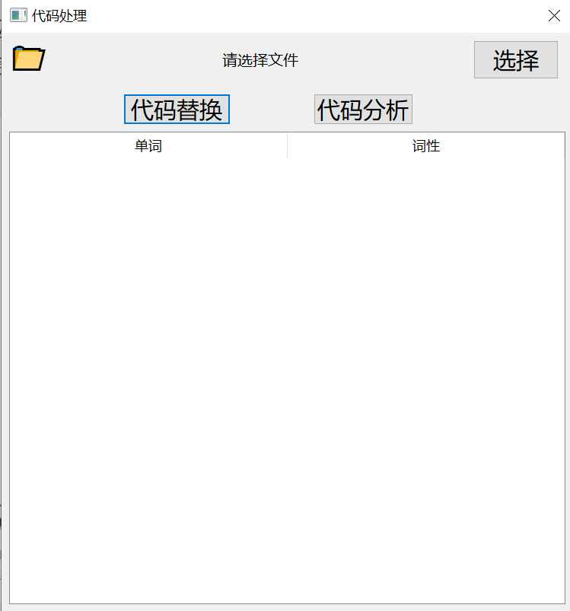
执行代码替换用的测试文件如下（替换前）：
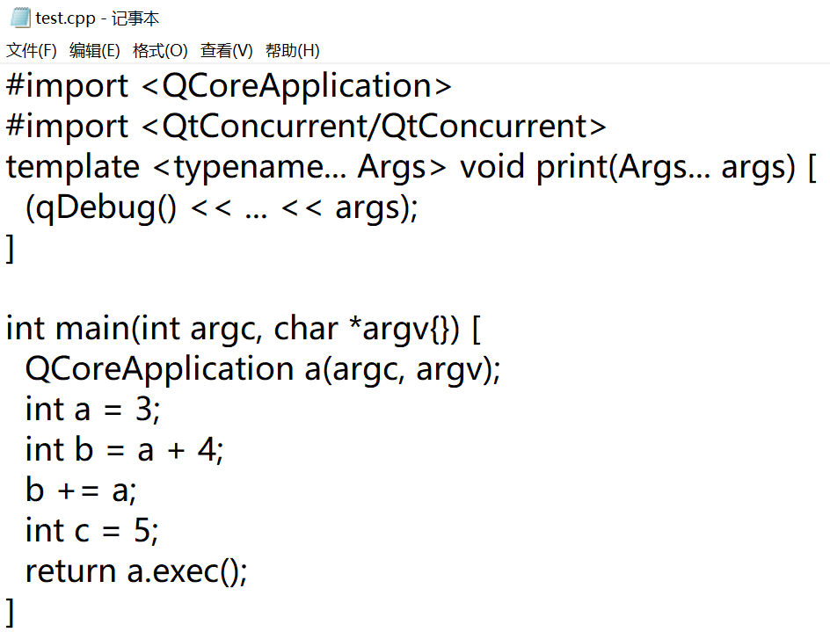
执行了替换功能之后：
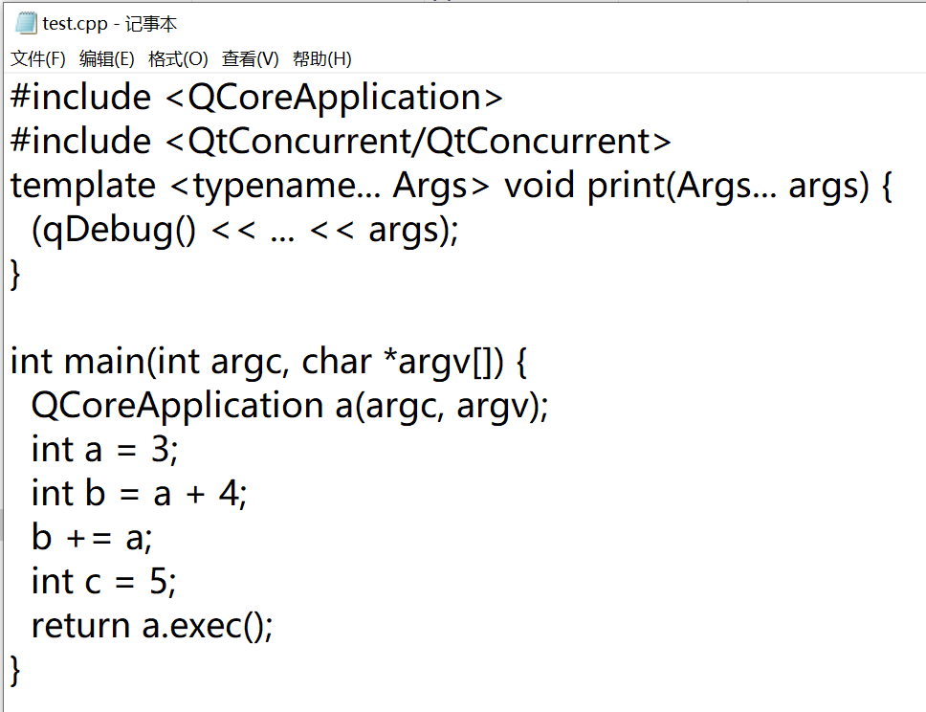
可以看到所有的替换功能均成功执行，[]替换为{},{}替换为[]，import替换为了include

测试代码分析，分析刚刚替换好的文件
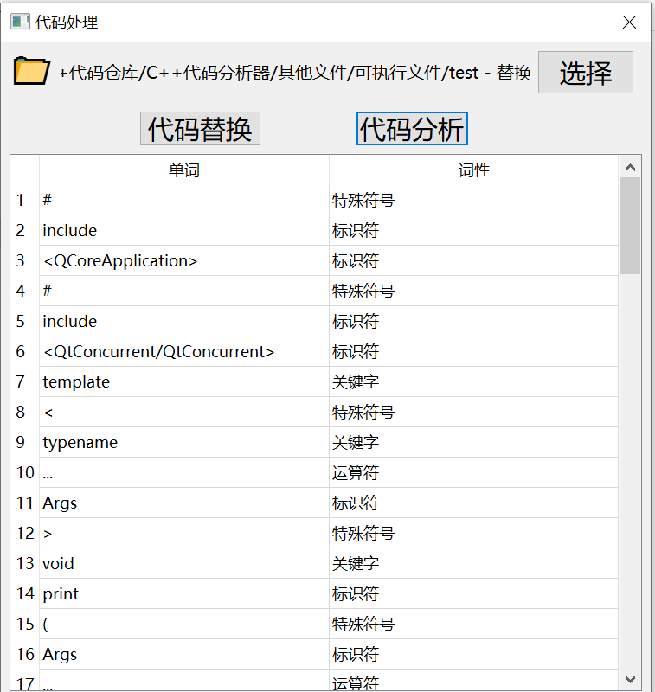
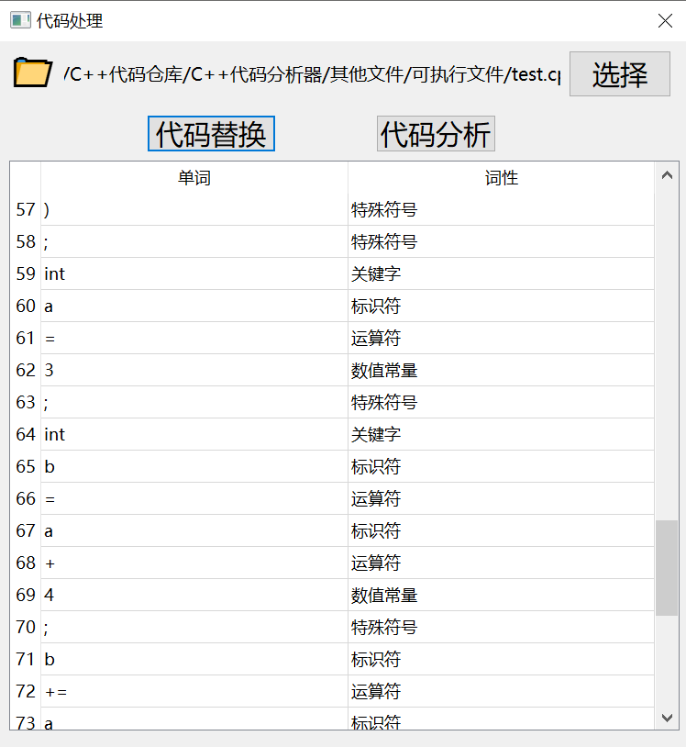
经过验证分析，程序工作正常，能够对给出的源程序进行正确分析
- 实验小结
本实验是实现模拟一个简单的C++语言的语法分析器，通过这个实验我了解到了编译过程中的第一步的大致过程，对编译器的了解更近了一步。
这个程序只是进行了简单的测试，从测试结果可以得知这个程序能够解析比较简单C++源代码，但是如果去尝试解析一些比较复杂的代码时可能就会冒出出现许多问题，这里没有做过多的测试。
但总体而言这个小模拟算是令我比较满意的结果了。

